Magasins à la ferme, marchés de plein vent, points de vente collectifs
CONSIGNES DE PROTECTION A METTRE EN PLACE SUR VOS LIEUX DE VENTE
Vous avez un magasin de vente à la ferme, votre établissement fait par conséquent partie de ceux qui peuvent rester ouverts et continuer à recevoir du public (Arrêté du 14 mars 2020 portant diverses mesures relatives à la lutte contre la propagation du virus covid-19 et arrêté complémentaire)
Afin d’éviter la propagation des virus tout en permettant le fonctionnement de la chaîne d’approvisionnement alimentaire du pays, les précautions suivantes sont à respecter pour vous protéger et protéger les autres. Objectif : limiter au maximum les risques de transmission du virus directement d’individu à individu ou indirectement via le matériel.
Site gouvernemental d’alerte sur le Covid-19
Des gestes simples et systématiques :
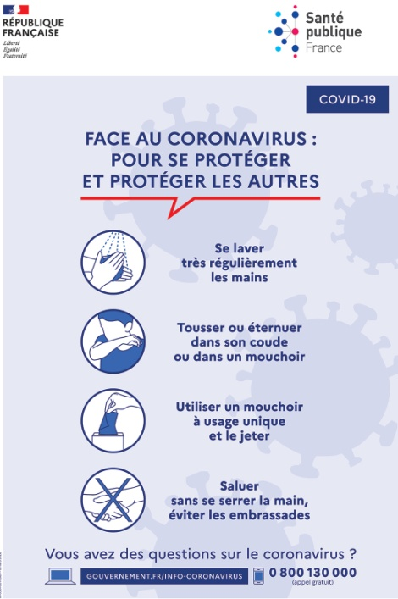
- Se laver les mains très régulièrement (gel hydro-alcoolique en cas d’absence de point d’eau avec du savon)
- Tousser ou éternuer dans son coude ou dans un mouchoir
- Saluer sans se serrer la main, éviter les embrassades
- Utiliser des mouchoirs à usage unique et les jeter
- Eviter les rassemblements, limiter les déplacements et les contacts
En cas de symptômes (toux, fièvre) me concernant ou concernant le personnel, qui font penser au Covid-19 : rester à domicile, éviter les contacts, appeler un médecin avant de se rendre au cabinet ou appeler le numéro de permanence de soins de ma région. Je peux également bénéficier d’une téléconsultation.
Si les symptômes s’aggravent avec des difficultés respiratoires et signes d’étouffement, j’appelle le SAMU- Centre 15.

Sur le point de vente (sur les marchés, à la ferme, magasin…)
- Limiter impérativement le nombre de personnes dans les points de vente. A adapter à la surface de vente : ça ne peut être qu’1 ou 2 client(s) à la fois si le point de vente est petit. C’est à vous d’apprécier le nombre de clients présents simultanément (objectif : ne pas avoir de file d’attente au rayon traditionnel, en caisse...)
- Organiser les files d’attente à l’intérieur (repères au sol pour marquer la distance d’éloignement de 1 mètre avec le permanent à la caisse si absence de comptoir assurant cette séparation).
- Organiser les files d’attente à l’extérieur avec un espacement impératif entre les personnes de 1 m minimum (une personne du point de vente doit pouvoir réguler les entrées et les sorties des clients).
- Si le personnel alterne entre différentes tâches (caisse, la mise en rayon, service), se nettoyer les mains entre chaque tâche (savon ou du gel hydroalcoolique) et notamment après chaque manipulation d’espèces.
- Gestion des rayons traditionnels – Rappel : Utiliser des pinces pour le service ou tout autre ustensile pour la manipulation des produits (autant de pinces ou ustensiles que de produits disponibles au service arrière). Les gants sont possibles mais ils amènent à des pratiques à risque sur l’hygiène sanitaire: augmentation des contaminations croisées.
- Gestion des paiements :
- Quand c’est possible : privilégier le paiement en CB sans contact sans vous saisir de la CB du client.
- Paiement par chèque à remplissage manuel : demandez aux clients d’utiliser leur propre stylo. Sinon, désinfecter le stylo mis à disposition régulièrement (lingette désinfectante à large spectre donc avec action virucide. Exemple : alcool).
- Pour protéger le personnel qui assure l’encaissement, il lui est conseillé de porter des gants. De même, le port du masque est possible pour le caissier mais il doit être changé régulièrement (quand il est humide). D’autres solutions sont possibles : paroi en plexiglas par exemple.
- Gestion des espaces « enfants », lorsqu’ils existent, il est recommandé de fermer les accès à ces espaces. La désinfection des jouets, livres et autres accessoires mis à disposition représenteraient une trop forte contrainte.
- Gestion des paniers, chariots mis à disposition, balance en libre-service :
  - Inciter les clients à utiliser leurs propres sacs. Il est recommandé de ne plus mettre à disposition de paniers, chariots car ils nécessiteront d’être régulièrement désinfectés ce qui est difficile à mettre en place.
  - Nettoyage-désinfection des plateaux de balances et touches (en cas de libre-service avec pesée par le client (ex : rayon fruits et légumes)).
- Nettoyage-désinfection régulier des poignées de portes

Vous pouvez proposer de mettre à disposition des clients un récipient de gel hydroalcoolique en libre accès à l’entrée du magasin.

De façon générale, il vous faut informer votre clientèle de la mise en place de ces mesures pour faciliter leur appropriation par les consommateurs. Prévoyez une affiche sur la porte d’entrée.

Gestion des livraisons
- Lavage des mains ou solution hydro-alcoolique avant et après chaque livraison.
- Autant que possible : respecter des distances de sécurité entre personnes au cours des opérations.
- Pour plus d’informations, voir le Guide des précautions sanitaires à respecter dans le cadre de la livraison de repas à domicile

Soutien aux entreprises
L’activité de votre entreprise est impactée par le Coronavirus. Quelles sont les mesures de soutien et les contacts utiles pour vous accompagner ?
https://www.economie.gouv.fr/files/files/PDF/2020/Coronavirus-MINEFI-10032020.pdf

Quelles mesures prendre lorsqu’on a des salariés ?
https://travail-emploi.gouv.fr/actualites/l-actualite-du-ministere/article/coronavirus-questions-reponses-pour-les-entreprises-et-les-salaries

